CSE du 31 Janvier 2022

L’évolution de l’emploi n’est pas en ligne avec la stratégie. Même le process pour avoir un stagiaire est difficile voire chaotique. De plus une communication fin 2021 d’un plan pour donner de la clarté aux salariés devait être faite, et elle n’a pas eu lieu ! Il y a eu 2 démissions supplémentaires depuis la dernière. Comment onsemi peut être aussi lent dans un environnement aussi concurrentiel ?.
Après avoir donné l’avis, les élus demandent à la direction quand cette communication sera faite. Carolina de Landsheer répond que chaque fois qu’elle en a l’opportunité elle souligne l’importance de cette communication. Mais ce n’est pas de sa responsabilité de faire cette communication. Concernant les départs, Carolina de Landsheer ajoute que les postes de remplacement ont été approuvés. Si d’autres personnes quittent l’entreprise, les postes de remplacement seront lancés. Il n’y a aucune raison à ce moment qu’ils ne soient pas approuvés. Il y a aussi 2 postes supplémentaires demandés en interne « hors remplacements ». Le message est compris, l’organisation automotive essaie de donner un futur. Les élus répondent que rien que la communication en elle-même est très longue. L’approbation des stagiaires a été très longue. Le process d’approbation est incompréhensible pour les élus. Carolina de Landsheer répond qu’il y a des personnes qui prennent des décisions rapides. D’autres sont lentes, et Carolina de Landsheer ne comprend pas non plus pourquoi c’est parfois aussi lent.
Carolina de Landsheer répond que Toulouse fait face à une concurrence de NXP, mais c’est pareil en Italie. En Roumanie il y a la concurrence d ' Infineon. Il y a beaucoup de postes ouverts en ce moment dans le semiconducteur. Il y a actuellement une guerre pour les talents. Le management a chaque jour des décisions à prendre car le marché est en feu. Et la transformation actuelle de l’entreprise n’aide pas. Carolina de Landsheer a été obligée d’intervenir auprès de Vince Hopkin pour l’approbation.
Les élus répondent qu’il n’y a pas de réponses de faite par onsemi pour retenir les salariés.
Ce qui est important c’est de donner des perspectives au site de Toulouse et de montrer son importance dans l’organisation. Le marché est en feu mais dans 2 ans ça sera l’inverse.

CE du 10 Mars 2021
Au court de cette réunion exceptionnelle du CSE portant sur le projet de licenciement collectif pour motif économique de 6 salariés (site Parisien), une discussion c’est engagée entre la direction et les membres du CSE. Suite à la présentation de la direction concernant la pression concurrentielle du marché du semi-conducteur les élus déclarent :
« Elle est présente depuis plus de 30 ans. En plus du besoin constant d’innovation et de différentiation, il manque le besoin d’investissement de plus en plus élevée, une usine de fabrication coute beaucoup plus cher qu’il y a 30 ans. Il manque aussi un élément important donné par le nouveau CEO : augmenter la profitabilité de l’entreprise pour des raisons industrielles, mais aussi pour des raisons de rémunération des actionnaires. C’est une volante délibéré de l’entreprise d’augmenter la profitabilité au niveau de certains concurrents. Ce volet n’est pas assez mis en évidence et c’est ce qui fait que l’entreprise veut maintenant restructurer. A noter d’ailleurs que le CEO a mentionné une marge brute de 43% et non 40%.».

Les élus ajoutent que dans son dernier communication meeting le CEO a clairement mentionné qu’il veut augmenter la marge de l’entreprise pour mieux rémunérer les actionnaires mais aussi de montrer des résultats à la communauté financière.

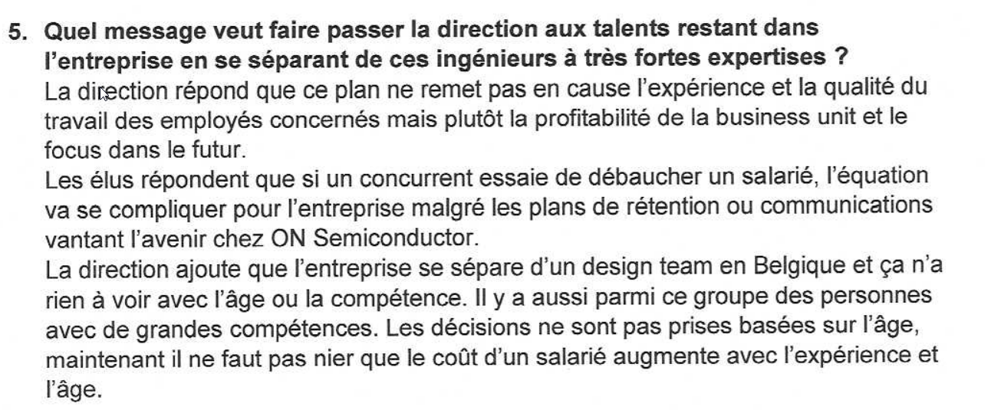

La société ONsemi annonce que pour sauvegarder sa compétitivité dans un section ultra concurrentiel est doit proccéder au licenciement pour motif économique de l’ensemble des collabarateur du site de Toulouse. Cependant, le CEO a déclarer à plusieur rrepise son souhait d’augmenter la marge brute de l’entreprise de plus points

Pour rappel, de nombreuses décisons de jstice ont été rendues qui dans les élémrnts énoncés sont disqualifiantes au niveau des difficultés économiques.

peuvent fait pour un empoyeur de
Licenciement aux fins d’économie de réaliser des bénéfices plus importants ou d’augmenter la rentabilité
« la cour a relevé que le seul motif avancé par l’employeur pour justifier la rupture du contrat de travail était le souci de réaliser des économies, sans faire état de difficultés financières ; qu’en l’état de ces énonciations, elle a fait ressortir que le licenciement n’avait pas de motif économique »

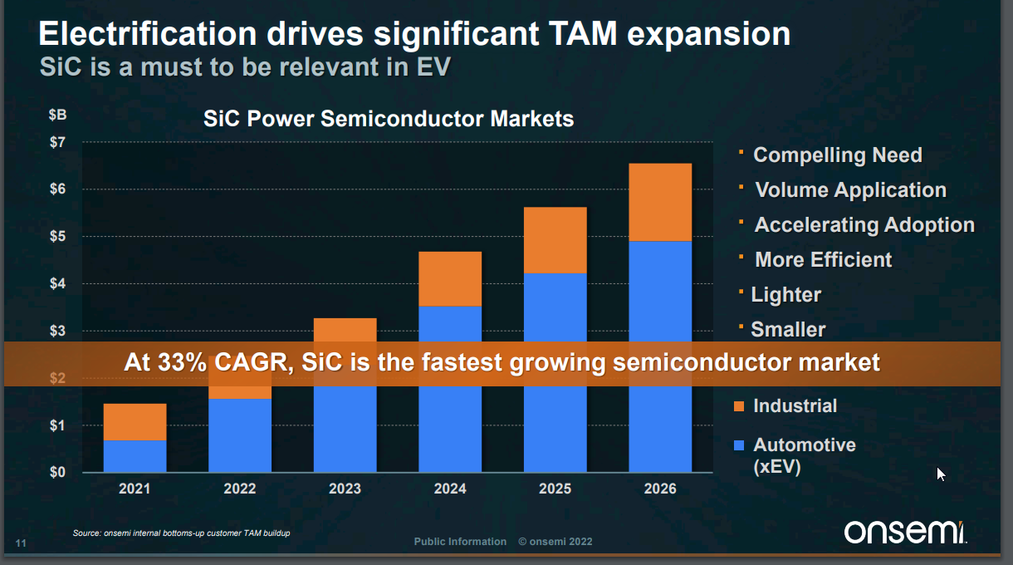

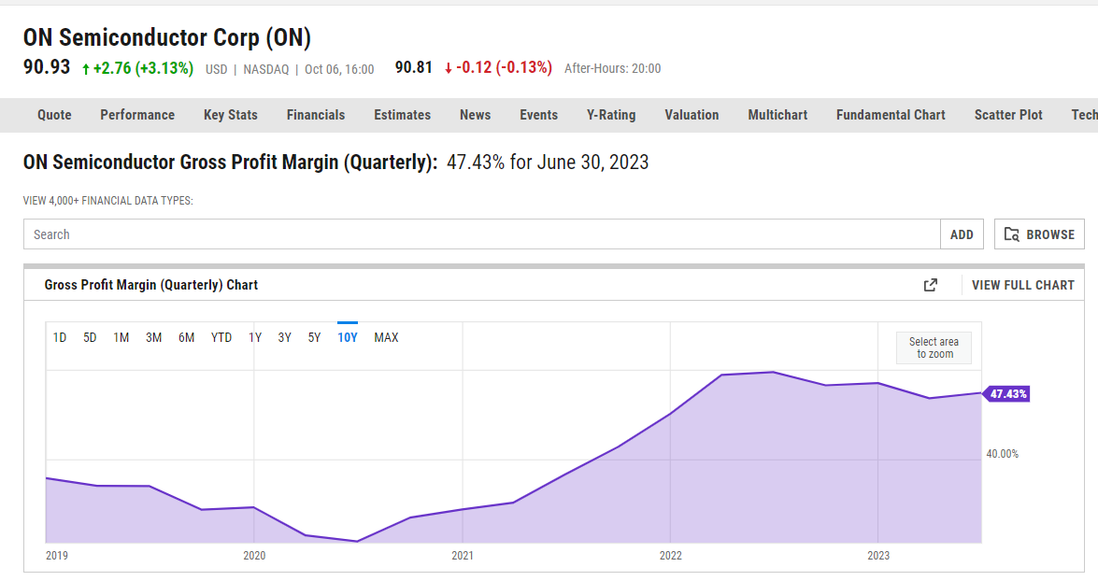
https://www.stock-analysis-on.net/NASDAQ/Company/ON-Semiconductor-Corp/Ratios/Profitability/Quarterly-Data#Ratios-Summary

Le code du travail En France
L’expression « licenciement bousier » ne figure ni dans le code du travail ni dans les décisions jurisprudentielle relatives au travail. Cependant le ministère du travail désigne comme licenciement abusifs, c’est-à-dire qui ne sont pas justifiés économiquement et ont pour seul but de faire augmenter les dividendes versés aux actionnaires. En clair, il s’agit de revois collectifs opérées par des entreprises en bonne santé financière, dans le simple but d’augmenter leurs profits.

La Cour de cassation a souligné, dans un arrêt d'assemblée plénière ^{7 ( * )} , qu'il n'appartient pas au juge d'apprécier le choix opéré par l'employeur entre différentes solutions de réorganisation possibles, dès lors qu'une réorganisation est nécessaire à la sauvegarde de la compétitivité de l'entreprise.
L'employeur, cependant, doit clairement établir que la compétitivité de l'entreprise est menacée. Il ne peut décider des licenciements dans le seul but d'améliorer la rentabilité de l'entreprise ou d'accroître ses profits , comme la jurisprudence a eu à plusieurs reprises l'occasion de le préciser ^{8 ( * )} .
13 septembre 2006
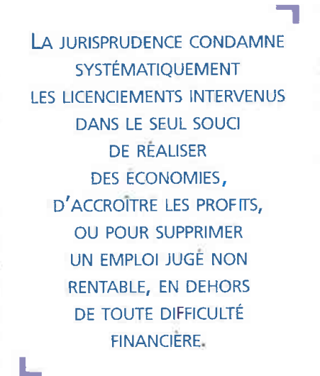
https://www.onsemi.com/company/news-media/press-announcements/en/vitesco-technologies-and-onsemi-sign-sic-long-term-supply-agreement-and-agree-to-invest-in-sic-technology-capacity-expansion

Ce document rassemble plusieurs éléments issus du monde économique mais aussi trouvé sur le site de Onsemi et dédiés au investisseurs.

Vous trouverez ci-dessous, un graphique relatif à l’évolution du court de l’action de la société Onsemi sur les 5 dernières années. La source provient du site de la bourse US qui recense les valeurs technologiques https://www.nasdaq.com/market-activity/stocks/on

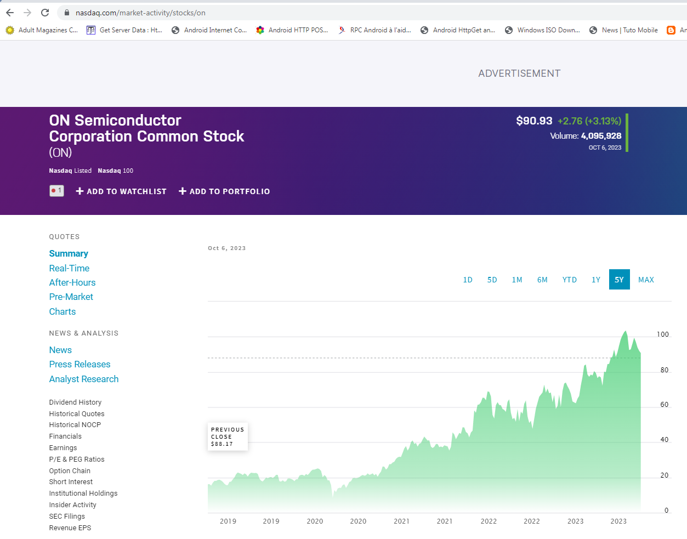
Si on observe plus précisément les 6 derniers mois, on peut faire certain constatation.
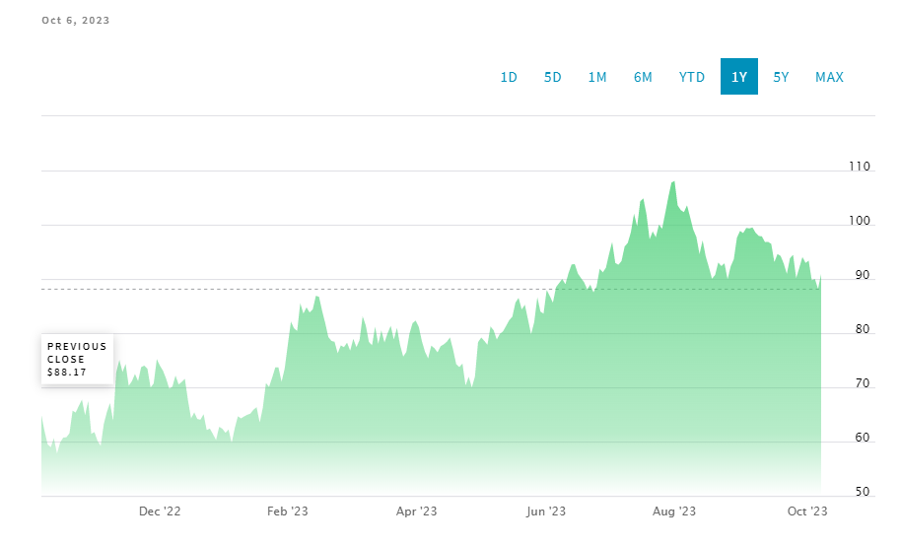
Sur la période qui s’étend du 13 Mars 2023 ( annonce du PSE) et la notification du licenciement le 28 Juin 2023. Evolution de l’action tés significatif, elle passe de d’environ 70$ à presque 90$.

Le Vitesco Technologies et onsemi ont signés un accord de fourniture à long terme de SiC et conviennent d'investir dans l'expansion de la capacité de la technologie SiC d’environ 1.9 milliards de dollars.
https://www.onsemi.com/company/news-media/press-announcements/en/vitesco-technologies-and-onsemi-sign-sic-long-term-supply-agreement-and-agree-to-invest-in-sic-technology-capacity-expansion

Le 25 Mai 2023, lors d’une communication interne du CEO adressée au monde financier , onsemi présente sa stratégie retenue pour accélérer sa croissance.
https://www.onsemi.com/company/news-media/press-announcements/en/onsemi-presents-its-path-to-accelerate-revenue-growth-at-3x-the-semiconductor-industry
Il est mentionné : « L'entreprise a souligné comment sa transformation au cours des deux dernières années a permis à onsemi de surpasser les performances de l'industrie et a révélé ses plans stratégiques pour l'accélération de la croissance de l'entreprise jusqu'en 2027. L'événement a suivi les résultats du premier trimestre de l'onsemi, qui ont dépassé les attentes de Wall Street.
Le modèle financier accéléré d'onsemi prévoit une croissance des revenus de 10% à 12% CAGR de 2022 à 2027, soit trois fois la croissance prévue du marché des semi-conducteurs, en plus d'un objectif de marge brute de 53% en 2027, grâce à l'accent mis sur les nouveaux produits et à la montée en puissance du SiC à des marges accrues. La société passe également de sa stratégie Fab Liter, qui a créé une empreinte de fabrication flexible et à faible coût fixe, à une stratégie Fab Right qui optimise l'empreinte de l'actif pour des gains d'efficacité et le meilleur retour sur capital investi (ROIC) de sa catégorie.

"Malgré les conditions de marché incertaines actuelles, onsemi continue à dépasser les attentes et à accélérer sa croissance en se concentrant sur les mégatendances dans ses marchés clés de l'automobile et de l'industrie pour soutenir un écosystème durable", a déclaré Hassane El-Khoury, président et CEO d'onsemi. "Comme l'illustrent les nombreux témoignages de nos clients, nous continuons à renforcer notre leadership dans le domaine du SiC, un élément crucial sur la voie du net zero, avec la technologie EliteSiC d'onsemi. Je tiens à remercier nos employés pour leur dévouement et leur persévérance qui nous ont permis d'atteindre une efficacité, une performance et une durabilité accrues."
Onsemi a souligné plusieurs annonces récentes dans les secteurs de l'automobile et de l'énergie, donnant un aperçu de la façon dont l'entreprise continue à renforcer sa position dans des domaines clés. Onsemi reste engagé à créer des solutions pour l'écosystème durable en fournissant des composants essentiels pour l'électrification des véhicules, l'ADAS, le stockage et la charge de l'énergie, ainsi que les robots mobiles autonomes et la vision industrielle.

J’ai consulté des sites spécialisés qui analyse les performances des entreprises de hautes technologies et qui fournissent un ensemble de données économiques sur les résultats financiers aux actionnaires ainsi qu’au potentiel investisseurs. Ces analyses proviennent des services de notations des principales banques internationales : Goldman Sachs, Morgan, UBS
https://www.wallstreetzen.com/stocks/us/nyse/onon/stock-forecast#:~:text=Out%20of%2010%20analysts%2C%205,buy%20On%20Holding%20Ag%20stock.

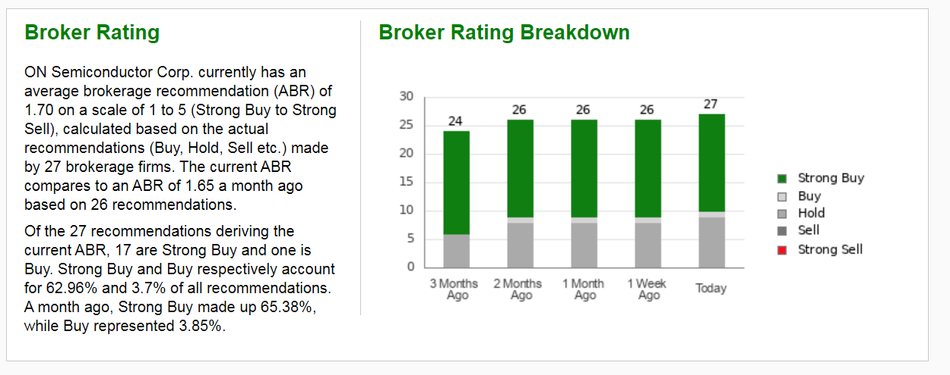
On ne peut que constaté que l’entreprise est considéré comme solide et qu’il

On peut également consulter le site https://finbold.com/semiconductor-stocks-roi-research/ qui nous donne des renseignements sur les performances des entreprises.

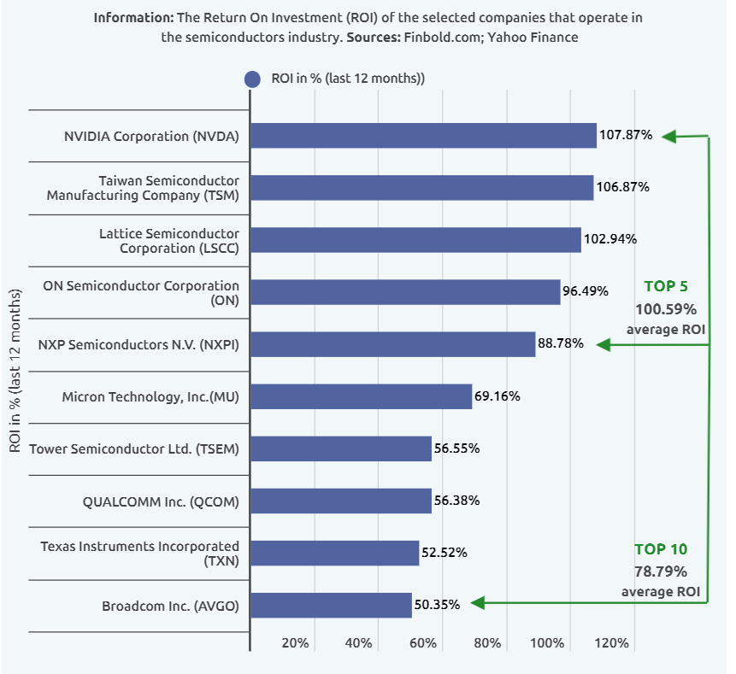
Le tableau nous indique que le ROI de ON semiconductor est nettement supérieur à deux de ces principaux concurrents. Malgré le fait que le resultat annuel 2022 de TI soit 20 M$de et celui de NXP de 13.21 M$, pourtant la rentabilité de onsemi est plus importante.

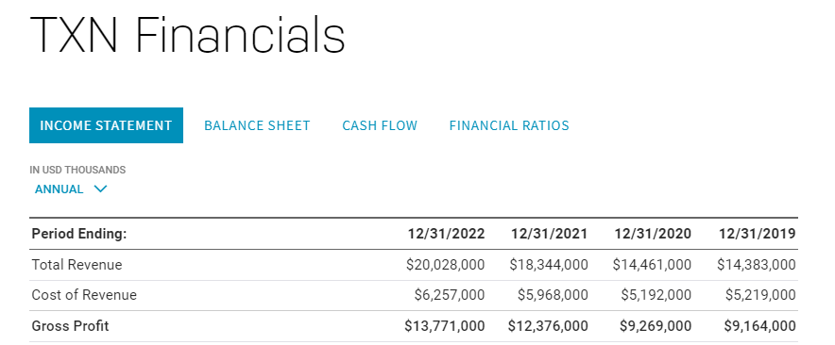
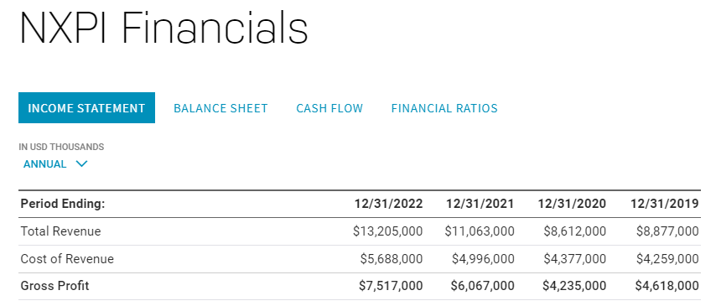

Sur le site https://www.macrotrends.net/stocks/charts/ON/on-semiconductor/revenue
Il est possible d’avoir accés à un grand nombre de

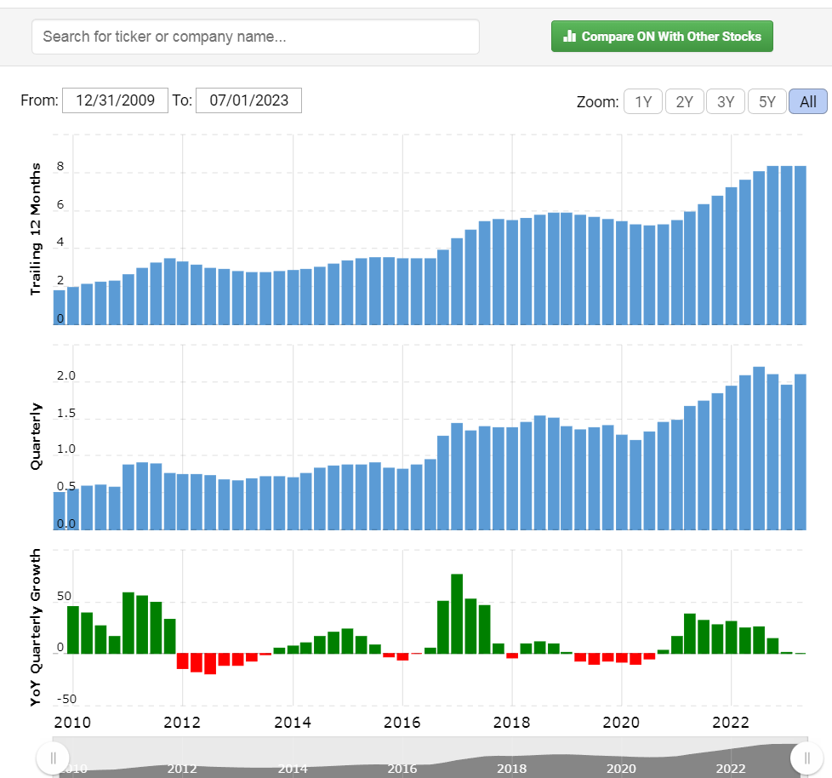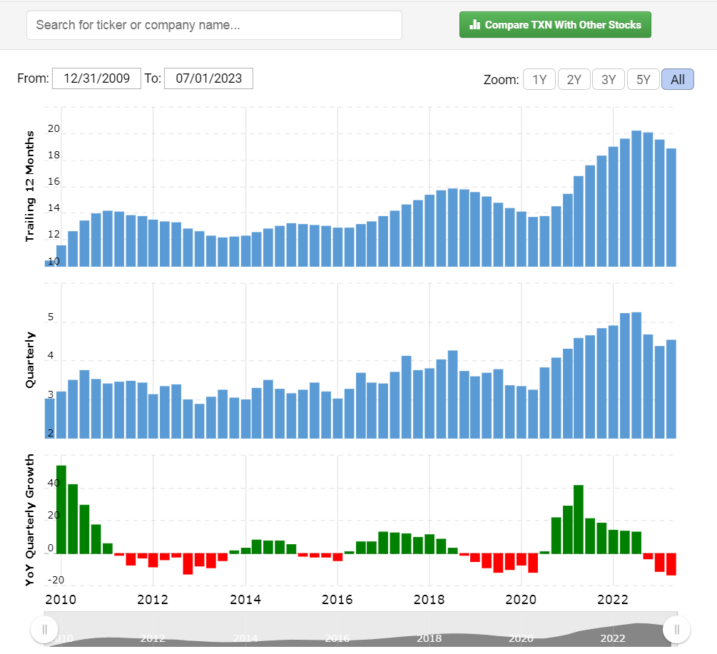
onsemi

https://www.gurufocus.com/term/ROIC/ON/ROIC-Percentage/ON#:~:text=As%20of%20today%20(2023%2D09,It%20is%20earning%20excess%20returns.

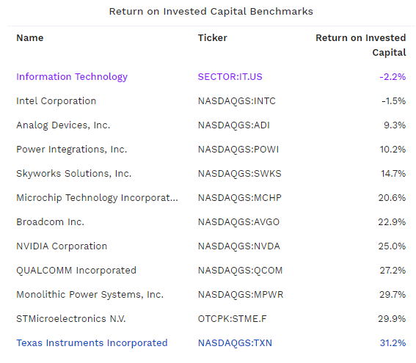
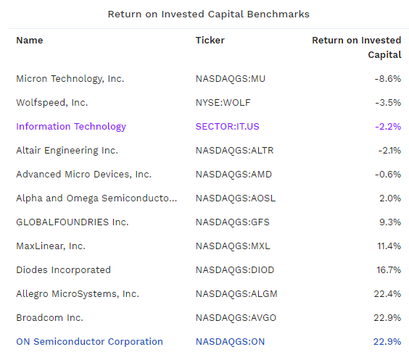

- « Suppression d’emploi » : l’employeur supprime un poste de travail pour des raisons économiques ou répartit les tâches incombant au titulaire de ce poste aux autres employés de l’entreprise ;

les cas suivants ne permettent pas d’invoquer une difficulté économique :
- La volonté du dirigeant de faire des économies ou d’accroître sa rentabilité ;

